Sbor dobrovolných hasičů Lukavice
Vás srdečně zve na
,,Lukavický pohár“

Místo konání soutěže:
Lukavice (okr. Chrudim), u hasičské zbrojnice

Datum: neděle 27. září 2020

Disciplíny:
- štafeta pož. dvojic (2 čtveřice + velitel/é)

- požární útok (1-2 pokusy dle počtu družstev)

- rozstřel v požárním útoku „O putovní trofej lukavického vodníka“ (prvních 8 družstev starších)

Program: do 8:40 - prezence
09:00 - nástup
09:20 - štafeta dvojic
10:30 - požární útok (plechovky), rozstřely
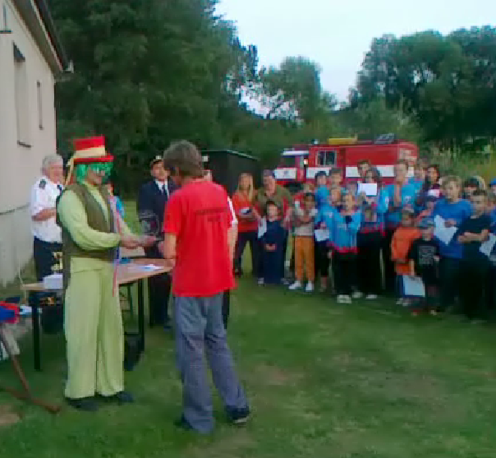
16:00 nástup, vyhlášení

Propozice:
- soutěž probíhá dle směrnic hry Plamen
- soutěží se v kategorii mladší a starší žáci
- startovné: 150 Kč družstvo
- nářadí vlastní, včetně PS12
- občerstvení zajištěno

Přihlášky: na pohárovou soutěž zasílejte na email: jiri.cechlovsky@post.cz do 21. 9. 2020.

Na Vaší účast se těší SDH Lukavice !!

